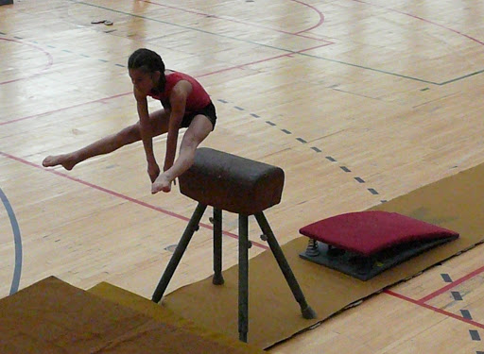
Активности за 7 одд
Тема: ПРЕСКОЦИ
На следните линкови имате вежби како се изведуваат прескоци преку јарец
https://www.youtube.com/watch?v=89LUSYV1uU0
https://www.youtube.com/watch?v=Em7lSO7GhuQ
https://kineziologija.mk/%d1%81%d0%b5-%d0%b7%d0%b0-%d1%81%d0%bf%d0%be%d1%80%d1%82%d1%81%d0%ba%d0%b0%d1%82%d0%b0-%d0%b3%d0%b8%d0%bc%d0%bd%d0%b0%d1%81%d1%82%d0%b8%d0%ba%d0%b0/
Почитувани ученици,
Овој материјал ви е за периодот од 13.04. до 16.04 2020 год.
Вашата задача е следна:
- да ги наброите и сликовито ги прикажете какви видови на прескоци имаме

Задачата треба да биде завршена најдоцна до 16.04.2020 год.
Вашите изработки пратете ги на мојот е-маил :zlatestojkovski@yahoo.com или на фб. групата по ФЗО
Најважно од се е дома да бидете физички активни и да одвоите барем 20 – 30 минути за вежбање.Пратен ви е линк каде што имате вежби во домашни услови.

Проф Златко Стојковски

